Geführte Touren zum Ausschreiben auf der Homepage vom PCB
Aventure Sarine – Teilzeit Fluss in Mondlandschaft
Ein aussergewöhnliche Kanutour auf der Sarine von Broc bis Corbières. Wir zeigen dir einen Fluss den es eigentlich gar nicht gibt. Wenn der Stausee fast leer ist, befindet man sich auf dem Wasser in einer anderen Welt. Wo im Sommer Leute im See baden, ist jetzt Fluss. Enge Kurven mit Kehrwasser und Bäumen, keine Vegetation, dafür Sandcanyon und viel Matsch. Ein Erlebnis wie nirgends in der Schweiz.
Datum Sarine: 2. April 2022
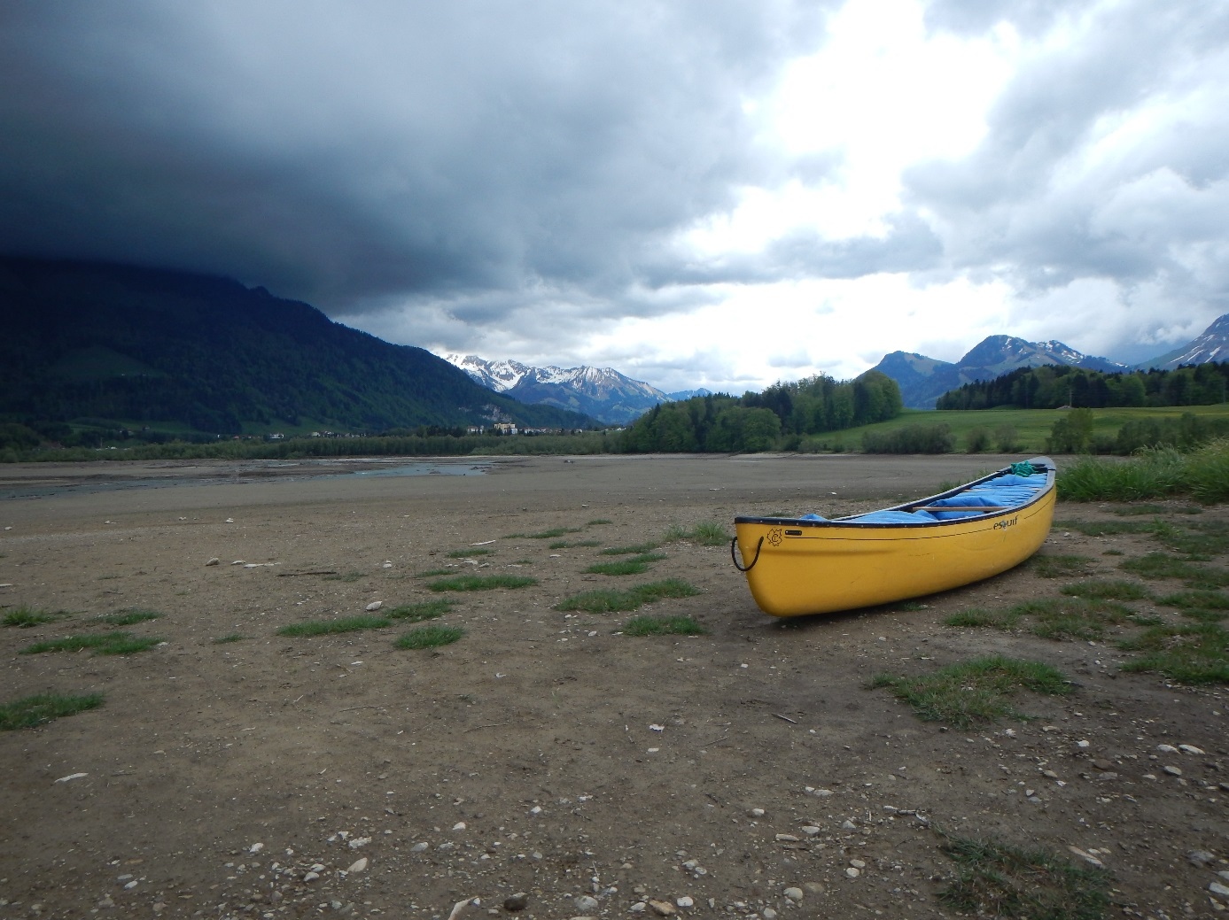
Allgemeine Informationen:
Treffpunkt: 9h15 Kanushop Siesta Oppi (Kaffe, Tee, Gipfeli, Toilette)
Abfahrt: beim Shop 9h45
Tourenleitung: Oppi
Kosten: PCB Mitglieder gratis
Bootstyp: Kanadier oder Kajak. Wer kein Boot hat kann im Klub eines ausleihen oder bei Siesta Oppi mieten.
Ausrüstung: Alle bringen ihr eigenes Material mit. Westen sind obligatorisch, zudem ist ein Kälteschutzanzug (Neopren) erforderlich.
Nötige Vorkenntnisse: Schwimmkenntnisse! Kehrwasserfahren und Fähre müssen beherrscht werden.
Verpflegung: Mittagspicknick ist von allen selbst organisiert.
Versicherung: Ist Sache der Teilnehmer
Anmeldung: Bis Montag 28. März.
Kontakt: riverexperience14@gmail.com

Abenteuer Saane
Am zweiten Tag befahren wir die Saane von Schiffenen bis zur Aaremündung. Nach dem Abseilen der Boote zum Fluss paddeln wir durch einen engen Sandsteincanyon bis nach Laupen. In breitem Kiesbett geht’s weiter, unter dem Eisenbahnviadukt hindurch, um die Brückenpfeiler von Gümmenen herum und am Eddy vorbei bis in die Aare zum Blinddarm.
Datum Saane: 3. April 2022
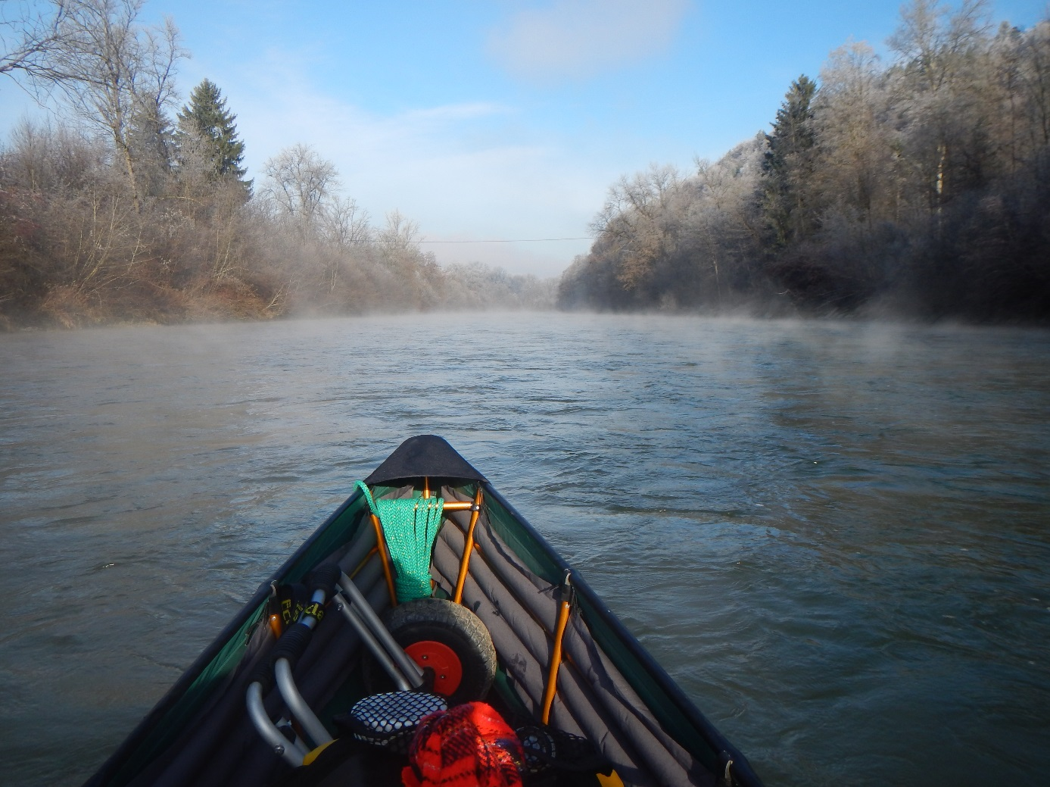

Allgemeine Informationen:
Treffpunkt: 9h15 Kanushop Siesta Oppi (Kaffe, Tee, Gipfeli, Toilette)
Abfahrt: beim Shop 9h45
Tourenleitung: Oppi
Kosten: PCB Mitglieder gratis
Bootstyp: Kanadier oder Kajak. Wer kein Boot hat kann im Klub eines ausleihen oder bei Siesta Oppi mieten.
Ausrüstung: Alle bringen ihr eigenes Material mit. Westen sind obligatorisch, zudem ist ein Kälteschutzanzug (Neopren) erforderlich.
Nötige Vorkenntnisse: Schwimmkenntnisse! Kehrwasserfahren und Fähre müssen beherrscht werden.
Verpflegung: Mittagspicknick ist von allen selbst organisiert.
Versicherung: Ist Sache der Teilnehmer
Anmeldung: Bis Montag 28. März.
Kontakt: riverexperience14@gmail.com

Aventura Zentralschweiz – 3 Tage vom 2. - 4. Sept. 2022

Wasserschloss, Lorze, Engelberger Aa - Eine spannende Kanutour im Herzen der Schweiz.

Am ersten Tag starten wir in Bremgarten und befahren die Reuss durchs Gnadental. Flotte Strömung mit unterschiedlichen Stromzungen, grossen Steinen mitten im Fluss und mehreren Inseln. Eine der schönsten Strecken der Schweiz, ideal zum Spielen in attraktiver Landschaft. Zum Abschluss des Tages paddeln wir weiter bis in die Aare durchs Wasserschloss.

Am zweiten Tag gehts in den Dschungel. Auf der schmalen, kurvenreichen Lorze ist rasches Reagieren und Kopf einziehen gefragt. Zahlreiche Bäume und Büsche bilden enge Durchfahrten, aber alles bei moderater Strömung. Nach diesem aufregenden Abenteuer gondeln wir auf der breiten, ruhigen Reuss weiter bis Rottenschwil oder Bremgarten.

Am dritten Tag nehmen wir, wenn der Wasserstand passt, die Engelberger Aa in Angriff. Eine etwas kurze Strecke, aber interessant. Enges schnelles Bachbett im ersten Teil. Dann der breite Steingarten mit unzähligen Bremsklötzen mitten in der Strömung. Danach wird es nochmals eng, mit steilen Ufern und starken Kehrwassern. Spannend für Leute die gerne technisch und spielerisch unterwegs sind. Kurz vor Buochs ist Schluss, das Wehr im Stadtgebiet darf nicht befahren werden.

Organisation:
Exploradores Club „Los Gauchos del Agua“
Wir reisen schon am Donnerstag Abend an und errichten auf einem Campingplatz unser Basislager. (Präferenz ist der Camping in Sulz, falls Platz vorhanden) Von hier aus bilden wir Fahrgemeinschaften und unternehmen Tagesfahrten.

Stichtag über Durchführung und Anmeldung: 1. Juli 2022

Treffpunkt 1. Sept: Abends auf dem Campingplatz (wird noch bekannt gegeben)
Treffpunkt 2. Sept: 10h00 Bremgarten bei der Welle am Honegggerwehr
Treffpunkt 3. Sept: 10h00 Parkplatz in Rottenschwil am Fluss
Treffpunkt 4. Sept: 11h00 Bahnhof Wolfenschiessen
Es ist auch möglich nur an einzelnen Tagen mitzumachen.
Tourenleitung: Oppi
Kosten: PCB Mitglieder gratis
Bootstyp: Kanadier solo oder Tandem. Wer kein Boot hat kann im Klub eines ausleihen oder bei Siesta Oppi mieten.
Ausrüstung: Alle bringen ihr eigenes Material mit. Westen sind obligatorisch.
Nötige Vorkenntnisse: Schwimmkenntnisse! Kehrwasserfahren und Fähre müssen beherrscht werden.
Verpflegung: Von allen selbst organisiert.
Versicherung: Ist Sache der Teilnehmer
Kontakt: riverexperience14@gmail.com

